SENTINEL
Documento de Sprint — situação do desenvolvimento
Lucas Terminiello, Jefferson Bruno C. Miguel, Júlio Sena, Matheus Malaman
TCC — Curso Técnico em Desenvolvimento de Sistemas, SENAI Limeira/SP

1. Overview do projeto

1.1 O que vai fazer
O Sentinel é um sistema de gestão contábil para micro e pequenas empresas cuja interface principal é conversacional: em vez de navegar por menus, filtros e telas de cadastro, o usuário expressa o que quer em linguagem natural, e um agente de inteligência artificial interpreta esse pedido e decide quais operações do sistema executar em seu lugar.
O princípio central do projeto é que o modelo de IA nunca acessa o banco de dados diretamente. Ele apenas escolhe, entre um conjunto fechado de ferramentas pré-definidas pela equipe, qual usar e com quais dados — quem de fato consulta, valida e grava as informações é o sistema Laravel tradicional, de forma totalmente determinística. Toda ação que altera dados (um novo cadastro, uma atualização) só é executada depois de uma confirmação explícita do usuário.
O domínio escolhido para o protótipo é a contabilidade de micro e pequenas empresas — um mercado brasileiro de mais de 24 milhões de empresas ativas, das quais a maioria ainda não usa nenhum software de gestão, tipicamente geridas por um dono-operador sem departamento administrativo dedicado. O sistema já opera sobre lançamentos financeiros, clientes, fornecedores, funcionários, notas fiscais e categorias de lançamento.

1.2 O que já foi feito
- Sprint 0 (concluída) — primeira consulta e primeiro cadastro funcionando de ponta a ponta: o usuário digita um pedido em linguagem natural, o agente de IA interpreta, e o sistema responde ou pede confirmação antes de gravar. Essa integração já foi validada de verdade contra o provedor de IA (Microsoft Foundry / Azure OpenAI), não apenas simulada.
- Sprint 1 (parcial) — modelagem completa do domínio contábil: lançamentos, categorias de lançamento, clientes, fornecedores, funcionários e notas fiscais. Foi implementada também uma política de exclusão segura: nenhum registro é removido do banco por engano — ao ser excluído, ele primeiro vai para uma lixeira temporária, e só depois de um prazo sem restauração passa a um estado arquivado (invisível no dia a dia, mas preservado fisicamente), respeitando prazos de retenção fiscal e trabalhista. Falta apenas migrar o ambiente de desenvolvimento para o banco de dados definitivo planejado (ver seção 2.2).
- Sprint 2 (concluída) — fechamento da camada de ferramentas do agente de IA, com quatro garantias de governança aplicadas a toda ação:
- Controle de acesso por papel — cada operação exige um nível mínimo de permissão (leitura, operador ou administrador); um usuário sem a permissão necessária tem a ação recusada.
- Confirmação humana — antes de qualquer escrita no banco, o usuário precisa confirmar explicitamente (segurando um botão por alguns segundos) antes de qualquer cadastro ou alteração ser gravado.
- Trilha de auditoria — toda ação do agente (executada, recusada ou negada por falta de permissão) fica registrada de forma consultável, incluindo o que foi pedido e o resultado.
- Proteção de dados sensíveis — informações pessoais e financeiras (como CPF e salário) ficam protegidas mesmo dentro do próprio registro de auditoria, e cada empresa cliente só tem acesso aos seus próprios dados.

1.3 O que falta fazer
- Sprint 3 (planejada) — aplicação do estilo visual definitivo sobre os fluxos já funcionando; implementação de autenticação real de usuários; migração do banco de dados de desenvolvimento (MySQL local) para o banco definitivo planejado (PostgreSQL/Supabase).
- Sprint 4 (planejada) — ampliação do agente de IA com mais ferramentas de consulta e cadastro, disponibilização da lixeira (hoje só implementada internamente) também pela interface conversacional, e uma fila local de comandos para quando o serviço de IA estiver temporariamente indisponível.
- Sprint 5 (planejada) — margem de segurança para ajustes finais e ensaio da apresentação para a banca.

1.4 Tecnologias utilizadas
Camada | Tecnologia
Linguagem / Backend | PHP 8.4 (compatível com PHP ^8.3)
Framework | Laravel 13
Interface | Blade + Tailwind CSS 4
Frontend dinâmico | JavaScript vanilla (sem framework de frontend)
Banco de dados atual | MySQL (ambiente de desenvolvimento local)
Banco de dados planejado | PostgreSQL gerenciado via Supabase, região sa-east-1 (São Paulo)
Provedor de Inteligência Artificial | Microsoft Foundry (Azure OpenAI), via Chat Completions API

1.5 Telas
O sistema hoje concentra toda a interação numa única tela conversacional (/agente); os resultados de consulta e a confirmação de escrita aparecem dentro dela.
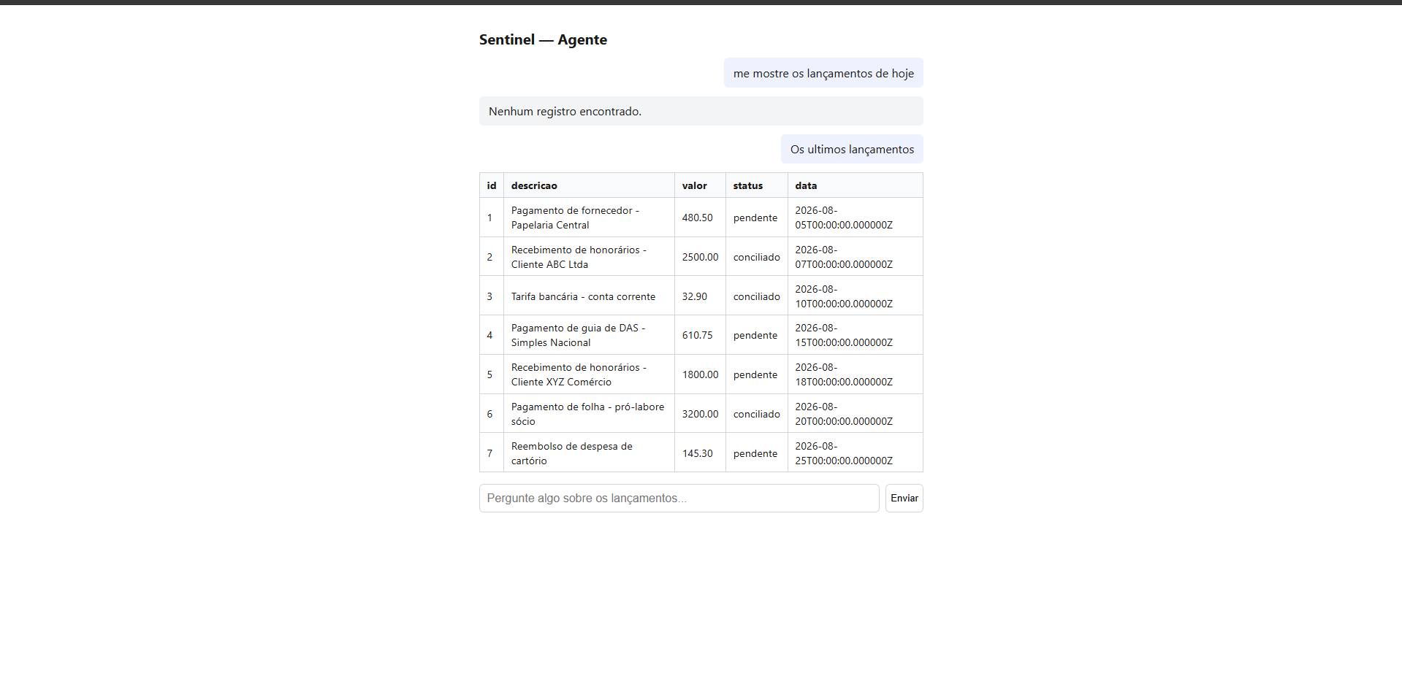
Tela do agente conversacional: comando em linguagem natural e resultado de consulta exibido como tabela.
Ainda faltam capturar:
- Card de confirmação humana (hold-to-confirm) pendente, antes de um cadastro ser gravado.
- Confirmação bem-sucedida, após segurar o botão de confirmar.
- Uma tentativa negada por falta de permissão, demonstrando o controle de acesso na prática.

2. Cronograma

2.1 Sprints planejadas
Sprint | Período | Status | Entrega
Sprint 0 | até 09/09 | Concluído | Esqueleto andante: rotas, AiAgentService com as 2 primeiras tools, integração real com a Chat Completions API (Microsoft Foundry), leitura e escrita com confirmação humana validadas ponta a ponta.
Sprint 1 | 09/09–14/09 | Concluído (com 1 pendência) | 5 entidades novas (models/migrations/services) e Form Requests de validação. Pendente: seed de teste real e validação de CRUD, atrelada à migração de banco (seção 2.2).
Sprint 2 | 15/09–24/09 | Concluído | Ferramentas e orquestração do agente: RBAC por papel, confirmação humana em duas etapas, auditoria completa por ação, mascaramento de dados sensíveis (LGPD).
Sprint 3 | 25/09–05/10 | Planejada | Estilo visual definitivo sobre os fluxos já funcionando; autenticação real de usuários; migração do banco de desenvolvimento para o banco definitivo.
Sprint 4 | 06/10–16/10 | Planejada | Mais ferramentas do agente, lixeira (restauração de exclusão) pela interface conversacional, fila de comandos.
Sprint 5 | 17/10–30/11 | Planejada | Margem de segurança (45 dias) e ensaio da apresentação para a banca.

2.2 O que precisa ser feito até a entrega de cada sprint
Sprint 3 (25/09–05/10): aplicar o estilo visual definitivo sobre as telas já funcionais; implementar autenticação real (login, hash de senha, sessão segura) e revisar o controle de acesso por papel para passar a depender do usuário autenticado; migrar o banco de desenvolvimento de MySQL local para PostgreSQL/Supabase, incluindo o ajuste das buscas por nome para o dialeto do novo banco.
Sprint 4 (06/10–16/10): ampliar o catálogo de ferramentas do agente de IA com mais operações de consulta e cadastro; expor a lixeira (restauração de registros excluídos) pela própria interface conversacional; implementar uma fila local de comandos para não perder pedidos quando o serviço de IA estiver indisponível.
Sprint 5 (17/10–30/11): margem de segurança para ajustes finais identificados ao longo do desenvolvimento, revisão geral do sistema e ensaio da apresentação para a banca avaliadora.

